**Машина марки Volvo**

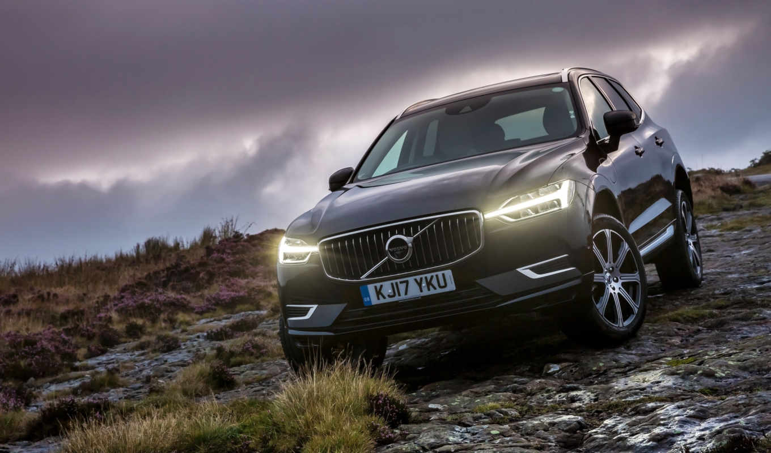

Объём двигателя: 1.5

Год производства: 2017